Παραγωγή Γραπτού Λόγου

Παρατηρώ την εικόνα και μετά γράφω προτασούλες απαντώντας στις ερωτήσεις:

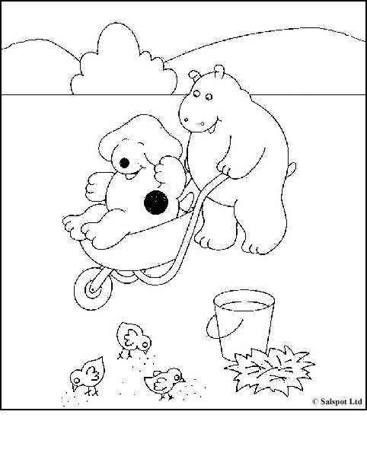
- Πού βρίσκεται το σκυλάκι;

Το σκυλάκι βρίσκεται …………………………………………………………………………………….

- Ποιον έχει παρέα ;

Έχει παρέα …………………………………………………………………………………………………….

- Τι κάνουν οι δυο τους; Με τι;

Οι δυο τους ……………………………………………………………………………………………….….

- Τι βλέπουν στη βόλτα τους;

Στη βόλτα τους βλέπουν …………………………………………………………………………….…

- Τι κάνουν τα κοτοπουλάκια;

Τα κοτοπουλάκια…………………………………………………………………………………………….…

Τώρα, πάρε τις προτασούλες που έγραψες και αντίγραψέ τες όλες μαζί.

…………………………………………………………………………………………………………………………………………….

.……………………………………………………………………………………………………………………………………….

…………………………………………………………………………………………………………………………………..……

…………………………………………………………………………………………………………………………………..…….

…………………………………………………………………………………………………………………………………..…….

………………………………………………………………………………………………………………………………………..

…………………………………………………………………………………………………………………………………..……

…………………………………………………………………………………………………………………………………..……

Μπράβο!!!!!!!!!!
Τα κατάφερες….

